Fast Service



Cursos Técnicos

White

Abrão dos Santos Chaves, Técnico em Informática

Carine Lopes Araújo, Técnico em Informática

Vinicius Pereira Gimenes, Técnico em Informática

Senac São Paulo 2017

Nós da White, assim como muitos dos cidadãos brasileiros estamos acostumados a ver e vivenciar a situação precária gerada pela falta de organização presente na rede pública de saúde, e pensando nisso resolvemos nos unir, unir o conhecimento que viemos adquirindo ao longo dos últimos anos no nosso curso de técnico em informática para que através da tecnologia da informação possamos desenvolver uma forma de ajudar a toda a população carente do serviço, utilizando de tecnologias já acessíveis ao público para solucionar problemas presentes na rede pública de saúde brasileira.

Desde já agradecemos pela oportunidade e esperamos poder contribuir para o quadro social em que nos encontramos.

Enquanto empresa:

Analisando a rede pública de saúde brasileira, identificamos falhas operacionais que afetam negativamente ao cidadão, carente do serviço. Grande parte da população depende e faz uso dessas redes, ocasionando a saturação do sistema, mediante a má organização. O atendimento que nos é oferecido tende a ser lento e ineficiente, causando desordem e insatisfação. Vale lembrar que falamos de um suporte humanizado, que depende da comunicação entre funcionário e paciente, procedimento nada funcional.

Unindo o útil ao agradável, tecnologia e praticidade, buscamos desenvolver um sistema que há de reduzir transtornos e custos, possibilitando tanto ao paciente, quanto a unidade de saúde, a previsão e o planejamento em relação a assistência prestada.

            Trata-se de um aplicativo integrado ao sistema público de saúde que tem como diferencial a precisão e rapidez. Tudo se inicia com a necessidade do paciente, que vem até nós por meio de nosso aplicativo, website ou telefone. O usuário descreve seus sintomas a central de atendimento que o direciona ao setor compatível a sua necessidade, onde será indicado ao mesmo quais são os hospitais mais próximos, aptos a prestar o auxílio necessário, estimando o tempo de espera. Após o usuário escolher a unidade que lhe agrada, a central inicia a abertura da ficha de cadastramento e gera uma senha eletrônica, de maneira eficaz, o paciente é inserido na fila de espera do atendimento. Guiado até a unidade selecionada com o auxílio do Google Maps, vinculado ao aplicativo, chegará ao local, onde será atendido conforme a disposição das senhas.

O aplicativo conta com uma ala de avaliações, onde o usuário avalia o atendimento que recebeu, analisando rapidez e solução. A avaliação resulta em um ranking, onde os hospitais que contam com maior aprovação, receberão estrelas e serão recomendados com apreço por nosso sistema.

Os assinantes do nosso plano CONFORT poderão usufruir de uma ala voltada a informações sobre a área da saúde, obtendo assim maiores informes de acordo com sua necessidade, além disso terão seus históricos médicos em mídia digital, facilitando o armazenamento e reduzindo o risco de perda.

Através desta aplicação o paciente poderá agendar seu retorno, caso necessário, de maneira simples e eficiente, contando com o apoio de nossa central de atendimento.

Nossa missão é agilizar e simplificar o atendimento na rede pública de saúde, através de tecnologia acessível.

Nossa visão revolucionar o âmbito público hospitalar desenvolvendo um atendimento virtual.

Quanto à atuação dos criadores da ideia temos o seguinte quadro:

Abrão Chaves (Sócio I): Atuará na área financeira, de Recursos Humanos e Marketing.

Contamos com seu conhecimento na área administrativa, levando em consideração suas ocupações anteriores. Geriu empresas de pequeno porte no ramo alimentício.

A fim de expandir seu campo de conhecimento, ingressou em projetos de empreendedorismo, como o projeto Visão de Sucesso e a 9º edição do Empreenda.

Dada sua destreza, será a ele confiada parte da gestão de nossa empresa.

Carine Lopes (Sócio II): Atuará na área de Marketing.

Domínio em meios de propagação de marketing, tais como redes sociais. Possui conhecimento na área da Tecnologia da Informação.

Vinícius Gimenes (Sócio III): Atuará na área Operacional e Financeira.

Atualmente responsável pelo desenvolvimento, e gestão, de um negócio não vinculado a atual proposta. Apresenta vasto conhecimento na área de Tecnologia da Informação. Contamos com sua habilidade em liderar, considerando sua facilidade com a alocação de recursos dentro de uma empresa. Auxiliará na parte financeira e supervisionará as atualizações da plataforma.

Teremos como principais parceiros hospitais da rede pública de saúde, por fundamentarem a pratica de nossa filosofia. Anunciantes de publicidade, uma de nossas fontes de renda.

Quanto as estratégias de sustentabilidade temos:

            Temos a sustentabilidade ambiental como parte de nossa filosofia, nossa aplicação por si só diminui drasticamente a quantidade de papel necessária para que sejam realizados atendimentos em hospitais. A gestão de nossa empresa visa usufruir da tecnologia, reduzindo o impacto ambiental. Visando o desenvolvimento sustentável, adotaremos a HOSTPAPA como provedora de serviço de hospedagem, usuários de energia verde, pratica responsável para com o meio ambiente.

Considerando a área em que nossa aplicação atuará, a da saúde, buscamos conscientizar nossos usuários dos cuidados para com a saúde do nosso planeta. Através de dicas, incentivaremos ao nosso público, práticas sustentáveis que farão uma grande diferença no nosso dia a dia. O descarte correto de lixo, a economia da água e os recursos renováveis serão temas diários tratados pela Fast Service.

Acreditamos que com a adesão de nosso projeto, nossos usuários farão um melhor uso daquilo que lhes é oferecido pela rede pública de saúde, auxiliaremos os cidadãos no processo de aprendizagem à utilização de meios de tecnologia que permitem o acesso a nossas plataformas, maneira de incitarmos o uso de nossas aplicações, o faremos através da recomendação de telecentros e tutoriais online. Para auxiliarmos nossos usuários buscaremos por parcerias com lan houses, para que assim possamos facilitar o acesso destes a nós.

Ao iniciarmos operações contribuiremos com a demanda de empregos da região, haja visto que para pleno funcionamento precisaremos de pessoal qualificado para operar em cada setor de nossa corporação, tais vagas de empregos destinaremos a população mais carente buscando sempre inclusão social. Esse conjunto de ações influenciara na economia individual e de grupos a nosso redor.

Ofereceremos a nossos clientes a possibilidade de que esses verifiquem se o especialista que procuram está disponível e se sim, em qual hospital o mesmo encontra-se.

Integrando nossa aplicação ao Google Maps auxiliaremos nossos usuários em seu trajeto até a unidade de atendimento escolhida.

Disponibilizaremos rankings de avaliação ao atendimento recebido em cada hospital, isto é o que irá classificar os hospitais quando os mesmos forem sugeridos além da proximidade e o tempo de espera.

Para os usuários que aderirem nosso plano CONFORT ofereceremos também a possibilidade de estes adquirirem medicamentos, com desconto, através de um de nossos meios de relacionamento (internet, aplicativo e central de atendimento telefônico) gerando assim praticidade e comodidade aos nossos clientes.

Os serviços que buscamos oferecer objetiva sanar um problema que vem sendo enfrentado há muito tempo por muitos daqueles que dependem da rede pública de saúde, buscamos fazê-lo de maneira inovadora, tornando isto simples e acessível ao público.

Quanto ao público alvo temos:

Quem comprará nossa ideia serão as pessoas que atualmente depende da rede pública de saúde.

A empresa tem como público alvo a população que depende da rede pública de saúde, entretanto os serviços essenciais serão custeados pelo governo.

Já o plano que permite ao usuário usufruir de opções extras deverão ser pagos pelos mesmos.

Nosso público alvo faz parte do mercado consumidor de smartphones que utilizam o sistema de saúde pública, entretanto ajudaremos indiretamente aqueles que não fazem parte deste mercado, isto pois, através da utilização do nosso sistema aqueles que forem sidos atendido virtualmente não consumirão estes mesmos recursos presencialmente, tornando assim o atendimento como um todo mais eficiente.

Segundo o site www.brasil.gov.br Hoje 71% da população brasileira utiliza o sistema público de saúde (<http://www.brasil.gov.br/saude/2015/06/71-dos-brasileiros-tem-os-servicos-publicos-de-saude-como-referencia>), sendo que 57% da população utilizam smartphone segundo o site [www.exame.abril.com.br](http://www.exame.abril.com.br) ( http://exame.abril.com.br/tecnologia/57-da- populacao-brasileira-usa-smartphone- diz-estudo/# ).

A taxa de crescimento de Tráfego de dados devera triplicar 3 vezes até 2020, segundo a fonte (http://link.estadao.com.br/noticias/empresas,trafego-de-dados-no-brasil-deve-crescer-quase-tres-vezes-ate-2020,10000055769 ) com esses números o nosso o nosso negócio se torna sólido e eficaz.

O perfil dos usuários são, em sua grande maioria, pessoas com baixas condições financeiras. Fora estes, nosso público tende sempre a crescer com o aumento de idosos com acesso a smartphone e computadores.

Nosso sistema permite aos usuários que dediquem seu tempo a outras atividades que não sejam ficar parados por horas em uma fila, entrega a eles uma melhor qualidade de vida, permitindo às unidades hospitalares a distribuição do atendimento em horários, para que assim reduzam a lotação de suas instalações e não afetem a rotina das pessoas, tudo isso através da retirada de senhas programadas de acordo com a estimativa de espera, disponibilidade do hospital e disponibilidade do usuário.

Quanto a concorrência temos:

Dentre nossos concorrentes temos algumas empresas que buscam oferecer o agendamento de consultas online, entretanto estas o fazem somente para a rede particular de hospitais e não dão a opção de abertura de ficha online, de tal maneira que trazemos estas possibilidades como nosso principal diferencial.

Acreditamos que podemos enfrentar algumas dificuldades, como depender que nossos clientes possuam acesso à internet ou acesso a telefones para poderem usufruir de nossos serviços, entretanto pesquisas indicam que cresce a cada dia o número de pessoas capazes financeira e intelectualmente de utilizarem a internet.

Temos como nossa principal ameaça os ataques hackers, entretanto à medida que estes veem se tornando mais perigosos os meios para nos defendermos deles também veem se tornando mais eficientes.

Quanto ao planejamento de produção e operações

- Desenvolvedor web designer

- Desenvolvedor de banco de dados

- Desenvolvedor móbile (IOS e android)

- Analista de sistema

Agora apresentaremos o passo a passo do processo.

1º O desenvolvedor do banco de dados irar começar a manipular os dados e organizando o banco

2º com o banco de dados no ar e funcionando os programadores vão começar a desenvolver os aplicativos

3º Já com o aplicativo funcionando passaremos para etapa de interligação do sistema da empresa com o da rede pública de saúde, nessa etapa o analista de sistema irá fazer esse trabalho com sua equipe

4º O desenvolvedor de web designer começará a desenvolver o site do sistema que fará os mesmos serviços do aplicativo.

Já com o aplicativo, site e banco funcionando explicaremos como funcionara o aplicativo.

Terá 7 tópicos que são

- Sustentabilidade

- Serviços

- Atendimento

- Plano Confort

- Precisa de ajuda?

- Contato

- Hospitais próximos

- Avaliação

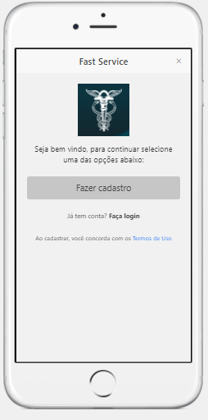

- Login (O usuário só terá acesso a esse menu depois de efetuar um cadastro com seus dados pessoais, ele precisará acessar com sua senha e login toda vez que entrar no aplicativo)

Após efetuar o cadastro abrirá essa tela, e dentro de cada tópico terá as seguintes opções: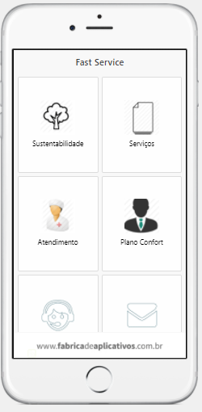

- Sustentabilidade (terá texto sobre sustentabilidade, fotos, explicação o que é sustentabilidade e aulas rápidas para ser mais sustável no seu dia a dia.)

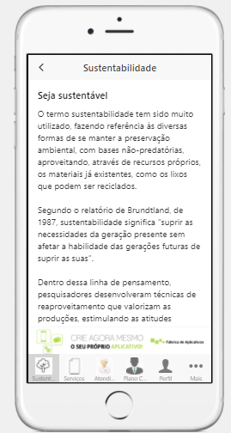

-Serviços (terá explicações de nossos serviços e como adquirir)

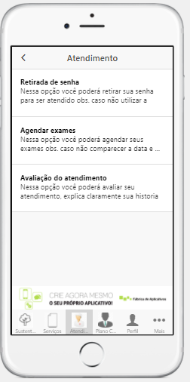

- Atendimento (terá as retiradas de senha para atendimento diário, avaliação dos serviços dos hospitais e marcar exames, após o usuário clicar na opção retirada de senha por exemplo, será direcionado para uma outra tela onde irá mostra os hospitais mais próximos e qual será a média de tempo para o atendimento, caso o usuário escolha o hospital de opção 3 ele irá calcular a sua localização e mostrar a rota até o destino, porem se o tempo de viagem for maior que o de atendimento o aplicativo enviara uma mensagem pedindo um hospital mais próximo.)

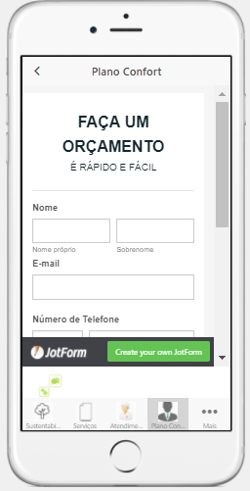

- Plano CONFORT (pedirá alguns dados para realizar um orçamento caso o paciente queira pagar pelo pacote de informações detalhadas)

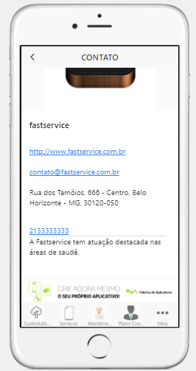

- Contato (os usuários poderão entrar em contato caso o aplicativo apresente problemas)

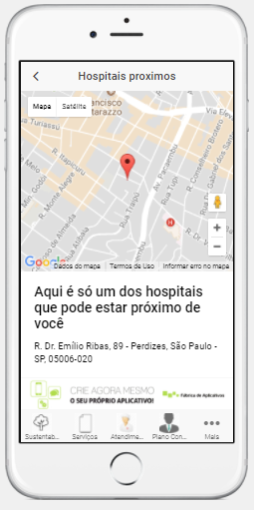

- Hospitais próximos (poderão ver quais os hospitais mais próximos)

- Precisa de ajuda? (Aqui o usuário vai tirar suas dúvidas e ler dicas de acesso dentro do aplicativo)

- Avaliação (o usuário poderá ver as avaliações das outras pessoas e fazer uma de algum atendimento ou procedimento que presenciou em algum hospital)

Esse é o protótipo do aplicativo <http://galeria.fabricadeaplicativos.com.br/fastservice_1> .

O banco por sua vez irá armazena esses dados assim o usuário não precisará colocar suas informações toda vez que for acessa seu login.

A empresa contará também com um espaço físico de 15 metros quadrado, que conterá 15 computadores para atualização do sistema e escritório da empresa.

O único produto ou serviço que iremos efetivamente vender a nossos clientes será nosso plano CONFORT, o faremos por um de nossos meios de relacionamentos, serviço este que não é oferecido por nenhum de nossos concorrentes.

O preço pelo qual ofertaremos nosso plano será de R$ 25,90. Chegamos a este valor através de enquetes que foram respondidas por aqueles que mais dependem da rede pública de saúde.

Não trabalharemos com vendas comissionadas, nossos vendedores receberão uma quantia fixa.

Investiremos em marketing dentro de hospitais conveniados e empresas parceiras, além de outras ferramentas de marketing digital.

Os recursos dentro de nossa organização estarão alocados da seguinte forma:

DIRETORIA

Responsável por dirigir, planejar, organizar e controlar as atividades de diversas áreas da empresa, fixando políticas de gestão dos recursos financeiros, administrativos, estruturação, racionalização, e adequação dos serviços diversos.

COMITÊ DE ESTRATEGIA

Analisar e propor estratégias de desenvolvimento de produtos, serviços ou organizacional, sempre visando oportunidades de crescimento para a empresa.

QUALIDADE

Responsável por examinar execução dos processos de desenvolvimento de software.

MARKETING E COMERCIAL

Responsável por pesquisar: satisfação de clientes, tendências de mercado, novas tecnologias, diretrizes estratégicas, parcerias e canais de comunicação.

DESENVOLVIMENTO DE SISTEMA

Responsável por prover capacitação dos desenvolvedores, projetar sistemas e desenvolver aplicativos.

IMPLATAÇÃO E SUPORTE DE SISTEMAS

Responsável por testes dos aplicativos, documentação das soluções, configuração das soluções, capacitações, monitoramento e suporte dos usuários, implantação das soluções e propor melhorias.

INFRAESTRUURA E INOVAÇÃO

Responsável por prover recursos computacionais para as operações internas, prover suporte computacional nas operações externas e realizar pesquisas e análise de viabilidade de uso de novas tecnologias.

ADMINISTRATIVO E FINANCEIRO

Responsável por contas a pagar e a receber, preparação de propostas e contratos, administração de pessoal, rotinas administrativas, relacionamento com clientes, arquivamento de documentos e registros legais e contabilidade.

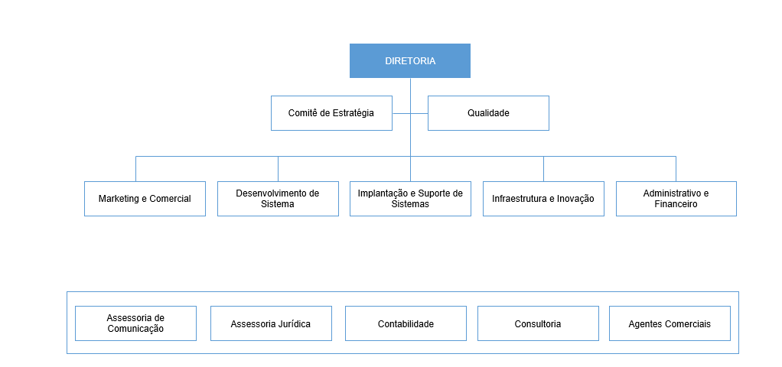

**Planejamento Financeiro**

A organização irá oferecer o seu serviço por meio de uma plataforma web/mobile, portanto, uma operação intensa em gastos fixos e com menor incidência de gastos unitários. Os gastos unitários, em operações deste tipo, são representadas basicamente pelos tributos.

Por conservadorismo a organização estimou um gasto unitário adicional de 30,00% da receita bruta, ou seja, além dos tributos para os primeiros cinco anos respectivamente 10,76%, 12,00%, 13,25%, 14,60% e 16,40%. A empresa optou pelo regime tributário do Simples Nacional.

O investimento pré operacional será de R$ 280 mil reais.

A organização estima o crescimento de 2,00% ao mês no número de acessos e, consequentemente aumentos no valor das receitas nesta mesma proporção.

Por conservadorismo, estimamos um crescimento dos gastos fixos na medida de 5,00% ao mês.

O investimento inicial foi obtido através de empréstimo junto a CEF em 60 parcelas com taxa de juros mensal de 1,25% e TAC de 2%.

|  |  |
| --- | --- |
| Investimento dos Sócios | Janeiro de 2017 |
| Itens do Investimento Inicial |  |
| Despesas Pré-operacionais | R$ 280.000,00 |
| Capital de Giro | R$ 80.000,00 |
| Sub-total (A) | R$ 360.000,00 |
| Gastos Fixos + Depreciação Mensal | R$ 84.666,67 |
| Gastos Variáveis Estimados para o 1º. Mês de um total de 60 meses | R$ 39.741,00 |
| Sub-total (B) | R$ 124.407,67 |
|  |  |
| Total (A)+(B)= | R$ 484.407,67 |

Para a elaboração da DRE a organização considerou a Receita Bruta e os Custos e Despesas Variáveis propostos pelas planilhas após a inserção dos dados.

Consideramos também os Custos e Despesas Fixas, mas a Organização teve que efetuar um ajuste incluindo o valor da depreciação e a projeção de aumento de 5,00% a cada ano.

A organização acredita que a sua DRE torna evidente a opção pela prestação de um serviço baseado em tecnologia e que necessitara de consideráveis investimentos em propaganda e publicidade.

Observe que o lucro operacional será alcançado já no terceiro ano, 2019, com isto a organização poderá fazer novos investimentos na ampliação da oferta de seus serviços.

|  |  |  |  |  |  |
| --- | --- | --- | --- | --- | --- |
| **DRE** | **2018** | **2019** | **2020** | **2021** | **2022** |
| **RECEITA BRUTA** | R$ 1.307.678,75 | R$ 1.658.452,84 | R$ 2.103.319,21 | R$ 2.667.517,33 | R$ 3.383.056,96 |
| **(CUSTOS e DESPESAS VARIÁVEIS)** | R$ 533.009,86 | R$ 696.550,19 | R$ 909.685,56 | R$ 1.189.712,73 | R$ 1.569.738,43 |
| **(CUSTOS E DESPESAS FIXAS)** | R$ 980.000,00 | R$ 1.029.000,00 | R$ 1.080.450,00 | R$ 1.134.472,50 | R$ 1.191.196,13 |
|  |  |  |  |  |  |
| **LUCRO/(PREJUIZO)** | -R$ 205.331,11 | -R$ 67.097,35 | R$ 113.183,65 | R$ 343.332,10 | R$ 622.122,41 |

Quanto ao Fluxo de Caixa a Organização chama atenção para o fato de que, por conservadorismo, consideramos o pagamento do empréstimo de R$ 280.000,00 ainda no primeiro, mas este valor será contratado junto a Caixa Econômica Federal para pagamento em 60 meses.

A Organização apresenta Fluxo de Caixa positivo desde o primeiro ano devido ao empréstimo feito junto a Caixa Econômica Federal.

|  |  |  |  |  |  |
| --- | --- | --- | --- | --- | --- |
| ***Fluxo de Caixa Anual*** |  |  |  |  |  |
|  | **Ano 1** | **Ano 2** | **Ano 3** | **Ano 4** | **Ano 5** |
| **Saldo Inicial de Caixa** |  | R$ 95.795,91 | R$ 17.764,39 | R$ 171.463,88 | R$ 609.334,31 |
| **ENTRADAS** |  |  |  |  |  |
| ( + ) Investimento inicial | R$ 360.000,00 | R$ 0,00 | R$ 0,00 | R$ 0,00 | R$ 0,00 |
| ( + ) Receita de Vendas | R$ 1.307.678,75 | R$ 1.658.452,84 | R$ 2.103.319,21 | R$ 2.667.517,33 | R$ 3.383.056,96 |
| ( + ) Empréstimo | R$ 280.000,00 | R$ 0,00 | R$ 0,00 | R$ 0,00 | R$ 0,00 |
| ( + ) Outras entradas | R$ 0,00 | R$ 0,00 | R$ 0,00 | R$ 0,00 | R$ 0,00 |
| ( + ) Rentabilidade de aplicações | R$ 0,00 | R$ 0,00 | R$ 0,00 | R$ 0,00 | R$ 0,00 |
| **TOTAL DE ENTRADAS (A)** | **R$ 1.947.678,75** | **R$ 1.754.248,75** | **R$ 2.121.083,60** | **R$ 2.838.981,20** | **R$ 3.992.391,27** |
| **SAÍDAS** |  |  |  |  |  |
| ( - ) Despesas pré-operacionais | -R$ 280.000,00 |  |  |  |  |
| ( - ) Custos e Despesas Variáveis | -R$ 533.009,86 | -R$ 696.550,19 | -R$ 909.685,56 | -R$ 1.189.712,73 | -R$ 1.569.738,43 |
| ( - ) Custos e Despesas Fixas | -R$ 960.000,00 | -R$ 960.000,00 | -R$ 960.000,00 | -R$ 960.000,00 | -R$ 960.000,00 |
| ( - ) Pagamento de empréstimos | -R$ 78.872,98 | -R$ 79.934,17 | -R$ 79.934,17 | -R$ 79.934,17 | -R$ 79.934,17 |
| ( - ) Outras saídas | R$ 0,00 | R$ 0,00 | R$ 0,00 | R$ 0,00 | R$ 0,00 |
| **TOTAL DE SAÍDAS (B)** | **-R$ 1.851.882,84** | **-R$ 1.736.484,36** | **-R$ 1.949.619,72** | **-R$ 2.229.646,89** | **-R$ 2.609.672,60** |
|  |  |  |  |  |  |
| **SALDO FINAL DO MÊS EM CAIXA (A - B)** | **R$ 95.795,91** | **R$ 17.764,39** | **R$ 171.463,88** | **R$ 609.334,31** | **R$ 1.382.718,68** |

O Ponto de Equilíbrio será alcançado no mês de novembro de 2018, mas para que esta meta seja alcançada devemos garantir que o investimento em publicidade e propaganda alcancem seus objetivos a fim de que o numero de usuários pagantes seja alcançado.

|  |  |
| --- | --- |
|  | **Novembro de 2019** |
| Receita de Vendas | R$ 150.733,02 |
| Despesas Totais | -R$ 149.969,05 |
| Fluxo de Caixa Líquido | R$ 763,97 |
| Fluxo de Caixa Líquido Acumulado | -R$ 624.748,08 |

O Payback deverá ocorrer até o mês de julho de 2021, o Investimento Inicial é relativamente alto e o valor arrecadado em cada serviço prestado é relativamente baixo. Isto fará com que o Payback ocorra somente após cinquenta e cinco meses. Contudo estará reestabelecida a capacidade para novos investimentos por parte da organização. Vale lembrar que a organização foi conservadora ao estimar gastos variáveis acima do previsto pela tributação na condição de optante pelo Simples Nacional.

|  |  |
| --- | --- |
|  | **Julho de 2021** |
| Receita de Vendas | R$ 284.062,49 |
| Despesas Totais | -R$ 218.466,18 |
| Fluxo de Caixa Líquido | R$ 65.596,31 |
| Fluxo de Caixa Líquido Acumulado | R$ 367.823,38 |

A TIR (Taxa Interna de Retorno) apresentou o índice de 9,21% no ano de 2021, as fundadoras da organização fizeram a seguinte reflexão:

Lucro Líquido/Investimento Total, sendo:

R$ 773.384,37/R$ 360.000,00= 2,148289917

(2,148289917-1)*100= 114,83%

Representando uma rentabilidade de 1,28% ao mês, já que 2,15 elevado a 1/60= 1,012826173.

|  |  |  |
| --- | --- | --- |
| **Cálculo da TIR** |  |  |
|  | **INVESTIMENTO** | **2021** |
| ( = ) Investimento cumulativo dos sócios |  | R$ 360.000,00 |
|  |  |  |
| ( + ) Receitas |  | R$ 3.383.056,96 |
| ( - ) Custos e Despesas |  | R$ (2.609.672,60) |
| Fluxo de Caixa Liquido - ANO 1 | -R$ 360.000,00 |  |
| Fluxo de Caixa Liquido - ANO 2 | -R$ 360.000,00 |  |
| Fluxo de Caixa Liquido - ANO 3 | -R$ 360.000,00 |  |
| Fluxo de Caixa Liquido - ANO 4 | -R$ 360.000,00 |  |
| Fluxo de Caixa Liquido - ANO 5 | -R$ 360.000,00 | R$ 773.384,37 |
| **Taxa Interna de Retorno (TIR)** | | **9,21%** |

Esta oportunidade de negócio existe, o número de atendimento público em saúde deve crescer no Brasil e os problemas em saúde pública passam pelas dificuldades no fluxo de informações sobre os enfermos e a rede para o seu atendimento.

Esta ideia pode ser realizada, pois além de representar um negócio de alto impacto social apresenta uma rentabilidade de 1,28% equiparada a rentabilidade oferecida por investimentos como:

- LCI/LCA 90% CDI+IR 1,29%, julho de 2016; e

- LCI/LCA 85% CDI+IR 1,21%, julho de 2016, inferior a rentabilidade apresentada por este projeto.

Fonte: <http://minhaseconomias.com.br/blog/investimentos/melhores-investimentos-por-rentabilidade-mes>

A organização ainda salienta que todo o investimento feito poderá ser revertido em outras aplicações, ou seja, poderá ser utilizado na prestação de diferentes serviços, fato que reduz o risco desta aplicação.